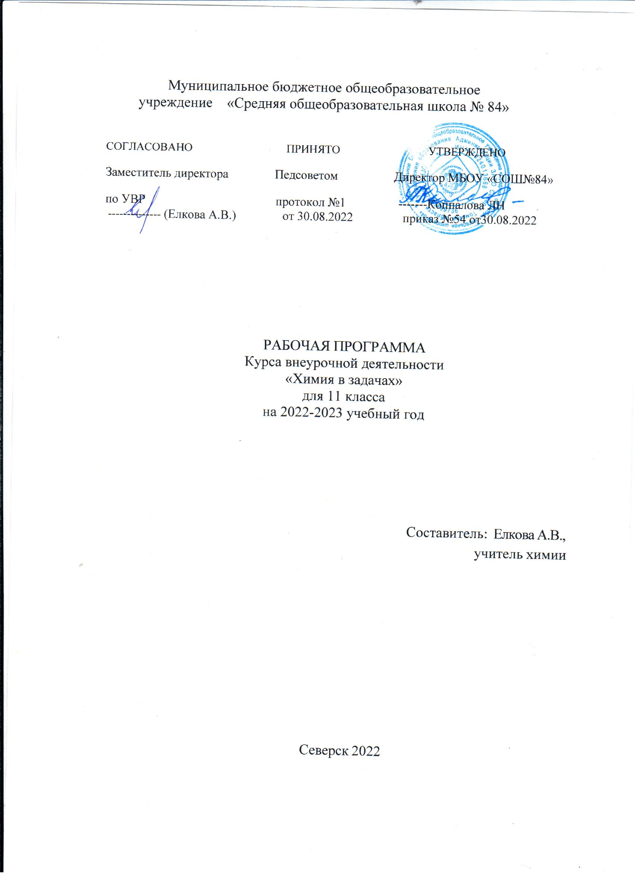

Пояснительная записка

В 11 классе на изучение химии в рамках школьной программы выделяется 2 час а неделю (базовый уровень). Внеурочный курс по химии «Химия в задачах» нацелен, прежде всего, на углубления изучения материала по химии, разработку учащимися индивидуальных проектов. Курс также рассчитан на учащихся, интересующихся химией.
Рабочая программа курса внеурочной деятельности составлена с учетом требований Федерального государственного стандарта среднего общего образования и ориентирована на работу по линии учебников О.С. Габриеляна
Программа внеурочной деятельности по химии рассчитана на 68 учебных часов, 1 год обучения, по 2 часа в неделю в 11 классах. Входит в учебный план внеурочной деятельности основной образовательной программы основного общего образования МБОУ «СОШ № 84».
Программа внеурочной деятельности по химии обучающихся 11 классов общеобразовательных учреждений рассчитана на 1 года, которые включают 68 учебных часов, включая проектно-исследовательскую деятельность и защиту проектов.
Программа реализуется на основе использования УМК:
Используемый УМК:
1. Химия. 10 класс. Углубленный уровень : учебник / О.С. Габриелян, И.Г. Остроумов, С.Ю. Пономарев. . – 5-е изд., стереотип. - М.: Дрофа, 2019. – 366, [2] с. : ил.
2. Химия. Углубленный уровень. 11 кл. : учебник / О. С. Габриелян, Г. Г. Лысова. — 4-е изд., стереотип. — М. : Дрофа, 2017. — 397, [3] с. : ил.
3. Габриелян О.С. Программа курса химии для 8 – 11 классов общеобразовательных учреждений, - М.: Дрофа, -2019 г.;
4. Ахметов М.А. Введение в нанотехнологии. Химия. Учебное пособие для учащихся 10–11 классов средних общеобразовательных учреждений. – СПб: Образовательный центр «Участие», Образовательные проекты, 2012. – 108 с. (Серия «Наношкола»).
5. Химия. 8-11 классы: рабочие программы по учебникам О.С. Габриеляна/ авт.-сост. Г.И. Маслакова, Н.В. Сафронов. – Волгоград: «УЧИТЕЛЬ», 2016. – 203 с.;

Цели курса:
- развитие познавательной деятельности обучающихся через активные формы и методы обучения;
- развитие творческого потенциала обучающихся, способности критически мыслить;
- закрепление и систематизация знаний обучающихся по химии;
- обучение обучающихся основным подходам к решению задач по химии, нестандартному решению практических задач.

Задачи курса:
- способствовать интеграции знаний учащихся по предметам естественнонаучного цикла;
- продолжить формирование умения анализировать ситуацию и делать прогнозы.
перевести школьный практикум на качественно новый уровень;
• подготовить учащихся к самостоятельной творческой работе в любой области;
• осуществить приоритет деятельностного подхода к процессу обучения;
• развить у учащихся широкий комплекс общих учебных и предметных умений;
• овладеть способами деятельности, формирующими познавательную, информационную, коммуникативную компетенции.

Форма обучения: индивидуальная, групповая.

Планируемые результаты освоения курса внеурочной деятельности

- Личностные результаты

- в ценностно-ориентационной сфере:
- чувство гордости за российскую химическую науку, гуманизм, отношение к труду, целеустремленность;
- анализ и оценка последствий для окружающей среды бытовой и производственной деятельности человека, связанной с переработкой веществ;
- умение разъяснять на примерах (приводить примеры) материальное единство и взаимосвязь компонентов живой и неживой природы и человека, как важную часть этого единства;
- умение строить своё поведение в соответствии с принципами бережного отношения к природе.
- в трудовой сфере:
- готовность к осознанному выбору дальнейшей образовательной траектории;
- планирование и проведение химического эксперимента;
- использование веществ в соответствии с их предназначением и свойствами, описанными в инструкциях по применению
- в познавательной (когнитивной, интеллектуальной) сфере:
- умение управлять своей познавательной деятельностью;
- уметь описывать демонстрационные и самостоятельно проведённые эксперименты, используя для этого естественный (русский, родной) язык и язык химии;
- описывать и различать изученные классы неорганических соединений, простые и сложные вещества, химические реакции;
- классифицировать изученные объекты и явления;
- наблюдать демонстрируемые и самостоятельно проводимые опыты, химические реакции, протекающие в природе и в быту;
- делать выводы и умозаключения из наблюдений, изученных химических закономерностей, прогнозировать свойства неизученных веществ по аналогии со свойствами изученных;
- структурировать изученный материал и химическую информацию, полученную из других источников;
- моделировать строение атомов элементов первого-третьего периодов (в рамках изученных положений теории Э. Резерфорда), строение простейших молекул.

- Метапредметные результаты

- использование умений и навыков различных видов познавательной деятельности, применение основных методов познания (системно-информационный анализ, моделирование) для изучения различных сторон окружающей действительности;
- использование основных интеллектуальных операций: формулирование гипотез, анализ и синтез, сравнение, обобщение, систематизация, выявление причинно- следственных связей, поиск аналогов;
- умение генерировать идеи и определять средства, необходимые для их реализации;
- умение определять цели и задачи деятельности, выбирать средства реализации цели и применять их на практике;
- использование различных источников для получения химической информации.

- Предметные результаты

- давать определения изученным понятиям «атом», «молекула», «химический элемент», «простое вещество», «сложное вещество», «валентность», используя знаковую систему химии;
- описывать демонстрационные и самостоятельно проведённые эксперименты, используя для этого естественный (русский, родной) язык и язык химии;
- описывать и различать изученные классы органических и неорганических соединений, химические реакции;
- классифицировать изученные объекты и явления;
- наблюдать демонстрируемые и самостоятельно проводимые опыты, химические реакции, протекающие в природе и в быту;
- делать выводы и умозаключения из наблюдений, изученных химических закономерностей, прогнозировать свойства неизученных веществ по аналогии со свойствами изученных;
- структурировать изученный материал;
- проводить самостоятельный поиск химической информации с использованием различных источников (научно-популярные издания, компьютерные базы данных, ресурсы Интернета); использовать компьютерные технологии для обработки, передачи химической информации и её представления в различных формах;
- определять состав веществ по их формулам, принадлежность веществ к определённому классу соединений, типы химических реакций, валентность и степень окисления элемента в соединениях, вид химической связи в соединениях, тип кристаллической решётки вещества; признаки химических реакций; возможность протекания реакций ионного обмена;
- обращаться с химической посудой и лабораторным оборудованием;
- описывать строение атомов элементов I-IV периодов с использованием электронной конфигурации атомов;
- моделировать строение простейших молекул неорганических и органических веществ, кристаллов;
- вычислять массовую долю химического элемента по формуле соединения, массовую долю вещества в растворе, количество вещества, объём и массу по количеству вещества, объёму или массе реагентов или продуктов реакции.
Использование приобретённых знаний и умений в практической деятельности
и повседневной жизни для:
- безопасного обращения с веществам и материалами;
- экологически грамотного поведения в окружающей среде;
- оценки влияния химического загрязнения окружающей среды на организм человека;
- критической оценки информации о веществах, используемых в быту;
- приготовления раствора заданной концентрации.

Содержание внеурочного курса по химии «Химия в задачах» Химические задачи (введение) – 1 час
Типы химических задач. Основные алгоритмы решения. Базовые навыки необходимые для решения задач

Общая химия – 15 часов

Химический элемент и химическая связь. Решение задач по теме: «Химический элемент и химическая связь». Химическая кинетика. Решение задач по теме: «Химическая кинетика». Теория электролитической диссоциации. Решение задач по теме: «Теория электролитической диссоциации». Окислительно-восстановительные реакции. Решение задач по теме: «Окислительно-восстановительные реакции». Решение экспериментальных задач. Выбор темы для проектных работ. Основы проектной деятельности.

Неорганическая химия – 20 часов

Характеристика металлов главных подгрупп и их соединений. Решение задач по теме:
«Щелочные и щелочноземельные элементы и их соединения, алюминий и его соединения». Характеристика неметаллов главных подгрупп и их соединений (галогены, подгруппа кислорода, водород). Решение задач по теме: «Галогены». Решение задач по теме: «Подгруппа кислорода, водород». Характеристика неметаллов главных подгрупп и их соединений (подгруппа азота, подгруппа углерода). Решение задач по теме:
«Подгруппа азота». Решение задач по теме: «Подгруппа углерода». Характеристика металлов побочных подгрупп и их соединений. Решение задач по теме: «Характеристика металлов побочных подгрупп и их соединений». Решение экспериментальных задач.
Выбор темы для проектных работ. Основы проектной деятельности.

Органическая химия – 20 часов

Теория строения органических соединений. Изомерия. Углеводороды – алканы, алкены, циклоалканы, алкадиены. Решение задач по теме: «Предельные углеводороды». Решение задач по теме: «Непредельные углеводороды». Ароматические углеводороды. Кислородсодержащие органические соединения (сравнительная характеристика спиртов, альдегидов и карбоновых кислот). Решение задач. Азотсодержащие органические соединения и биологически важные вещества. Решение экспериментальных задач. Выбор темы для проектных работ. Основы проектной деятельности.

Подготовка к защите проектов и защита проектов – 8 часов

Обобщение и повторение – 4 часа

Обобщение материала по теме школьного курса «Общая химия» – решение сложных задач, разбор типичных ошибок. Решение экспериментальных задач.

Руководитель имеет возможность вносить коррективы в программу, изменять количество часов на изучение отдельных тем, число практических работ в зависимости от особенностей работы с учащимися.

